Документ предоставлен [КонсультантПлюс](https://www.consultant.ru)

АДМИНИСТРАЦИЯ ГОРОДА ПЕРМИ

ПОСТАНОВЛЕНИЕ

от 16 ноября 2022 г. N 1157

ОБ ОРГАНИЗАЦИИ И ПРОВЕДЕНИИ ЯРМАРОК НА ТЕРРИТОРИИ

ГОРОДА ПЕРМИ В 2023 ГОДУ

|  |  |  |  |
| --- | --- | --- | --- |
|  |  | Список изменяющих документов  (в ред. Постановлений Администрации г. Перми от 14.12.2022 [N 1292](consultantplus://offline/ref=479FC456E04DB1946731D9091966050984AF93C2E69A76AF617D50FB1E3E6A5FB40546F4AB55A699547E5FBB01143098B6CA28E2C1A89D4466621A06N849J),  от 28.02.2023 [N 150](consultantplus://offline/ref=479FC456E04DB1946731D9091966050984AF93C2E69A75A1657E50FB1E3E6A5FB40546F4AB55A699547E5FBB01143098B6CA28E2C1A89D4466621A06N849J), от 31.03.2023 [N 258](consultantplus://offline/ref=479FC456E04DB1946731D9091966050984AF93C2E69A7AAE627F50FB1E3E6A5FB40546F4AB55A699547E5FBB01143098B6CA28E2C1A89D4466621A06N849J), от 03.05.2023 [N 354](consultantplus://offline/ref=479FC456E04DB1946731D9091966050984AF93C2E69572A76F7F50FB1E3E6A5FB40546F4AB55A699547E5FBB01143098B6CA28E2C1A89D4466621A06N849J),  от 31.05.2023 [N 438](consultantplus://offline/ref=479FC456E04DB1946731D9091966050984AF93C2E69573A7647950FB1E3E6A5FB40546F4AB55A699547E5FBB01143098B6CA28E2C1A89D4466621A06N849J), от 03.07.2023 [N 569](consultantplus://offline/ref=479FC456E04DB1946731D9091966050984AF93C2E69570A2647A50FB1E3E6A5FB40546F4AB55A699547E5FBB01143098B6CA28E2C1A89D4466621A06N849J)) |  |

В соответствии с Федеральным [законом](consultantplus://offline/ref=479FC456E04DB1946731C7040F0A580288A6CFCFE09C79F13B2D56AC416E6C0AE64518ADEA17B59853605DBB06N14CJ) от 28 декабря 2009 г. N 381-ФЗ "Об основах государственного регулирования торговой деятельности в Российской Федерации", [Порядком](consultantplus://offline/ref=479FC456E04DB1946731D9091966050984AF93C2E69A72AF677850FB1E3E6A5FB40546F4AB55A699547E5BBF02143098B6CA28E2C1A89D4466621A06N849J) организации ярмарок и продажи товаров (выполнения работ, оказания услуг) на них на территории Пермского края, утвержденным постановлением Правительства Пермского края от 27 июля 2007 г. N 163-п "О регулировании деятельности розничных рынков на территории Пермского края", [Уставом](consultantplus://offline/ref=479FC456E04DB1946731D9091966050984AF93C2E69B75A46F7950FB1E3E6A5FB40546F4AB55A699547E5FB906143098B6CA28E2C1A89D4466621A06N849J) города Перми администрация города Перми постановляет:

1. Организовать и провести ярмарки на территории города Перми в 2023 году.

2. Утвердить прилагаемые:

2.1. план мероприятий по организации ярмарок и продажи товаров (выполнения работ, оказания услуг) на них на территории города Перми на 2023 год;

2.2. план проведения ярмарок на территории города Перми на 2023 год.

3. Муниципальному казенному учреждению "Пермский бизнес-инкубатор" осуществлять функции, связанные с организацией и проведением ярмарок на территории города Перми.

4. Настоящее постановление вступает в силу со дня официального опубликования в печатном средстве массовой информации "Официальный бюллетень органов местного самоуправления муниципального образования город Пермь".

5. Управлению по общим вопросам администрации города Перми обеспечить опубликование настоящего постановления в печатном средстве массовой информации "Официальный бюллетень органов местного самоуправления муниципального образования город Пермь".

6. Информационно-аналитическому управлению администрации города Перми обеспечить опубликование (обнародование) настоящего постановления на официальном сайте муниципального образования город Пермь в информационно-телекоммуникационной сети Интернет.

7. Контроль за исполнением настоящего постановления возложить на заместителя главы администрации города Перми Агеева В.Г.

И.о. Главы города Перми

Э.А.ХАЙРУЛЛИН

УТВЕРЖДЕН

постановлением

администрации города Перми

от 16.11.2022 N 1157

ПЛАН

МЕРОПРИЯТИЙ ПО ОРГАНИЗАЦИИ ЯРМАРОК И ПРОДАЖИ ТОВАРОВ

(ВЫПОЛНЕНИЯ РАБОТ, ОКАЗАНИЯ УСЛУГ) НА НИХ НА ТЕРРИТОРИИ

ГОРОДА ПЕРМИ НА 2023 ГОД

|  |  |  |  |
| --- | --- | --- | --- |
|  |  | Список изменяющих документов  (в ред. Постановлений Администрации г. Перми от 14.12.2022 [N 1292](consultantplus://offline/ref=479FC456E04DB1946731D9091966050984AF93C2E69A76AF617D50FB1E3E6A5FB40546F4AB55A699547E5FBB01143098B6CA28E2C1A89D4466621A06N849J),  от 28.02.2023 [N 150](consultantplus://offline/ref=479FC456E04DB1946731D9091966050984AF93C2E69A75A1657E50FB1E3E6A5FB40546F4AB55A699547E5FBB01143098B6CA28E2C1A89D4466621A06N849J), от 03.05.2023 [N 354](consultantplus://offline/ref=479FC456E04DB1946731D9091966050984AF93C2E69572A76F7F50FB1E3E6A5FB40546F4AB55A699547E5FBB01143098B6CA28E2C1A89D4466621A06N849J), от 03.07.2023 [N 569](consultantplus://offline/ref=479FC456E04DB1946731D9091966050984AF93C2E69570A2647A50FB1E3E6A5FB40546F4AB55A699547E5FBB01143098B6CA28E2C1A89D4466621A06N849J)) |  |

1. Размещение торговых мест для продажи товаров (выполнения работ, оказания услуг) на ярмарках (далее - торговые места) определяется схемами размещения мест для продажи товаров (выполнения работ, оказания услуг) на ярмарке, приведенными в приложении к настоящему плану мероприятий по организации ярмарок и продажи товаров (выполнения работ, оказания услуг) на них на территории города Перми на 2023 год.

2. Ассортимент и номенклатура товаров (работ, услуг) на ярмарках:

продовольственные и непродовольственные товары;

продукция быстрого питания, горячие и безалкогольные напитки.

3. Организация и проведение ярмарок осуществляется в соответствии с требованиями [Порядка](consultantplus://offline/ref=479FC456E04DB1946731D9091966050984AF93C2E69A72AF677850FB1E3E6A5FB40546F4AB55A699547E5BBF02143098B6CA28E2C1A89D4466621A06N849J) организации ярмарок и продажи товаров (выполнения работ, оказания услуг) на них на территории Пермского края, утвержденного постановлением Правительства Пермского края от 27 июля 2007 г. N 163-п "О регулировании деятельности розничных рынков на территории Пермского края" (далее - Порядок ПК).

4. Порядок предоставления торговых мест на ярмарке:

предоставление торговых мест на ярмарке осуществляется безвозмездно на основании заявки на получение торгового места (далее - заявка);

заявка подается в муниципальное казенное учреждение "Пермский бизнес-инкубатор" (далее - Учреждение) по адресу: г. Пермь, ул. Пушкина, 66, телефон: (342) 201-85-00 или на сайте Учреждения: http://incubatorperm.ru/yarmarka/ и рассматривается в день поступления.

Основаниями для отказа в предоставлении торгового места являются:

отсутствие информации в заявке, указанной в [пункте 2.8](consultantplus://offline/ref=479FC456E04DB1946731D9091966050984AF93C2E69A72AF677850FB1E3E6A5FB40546F4AB55A699547E5ABA03143098B6CA28E2C1A89D4466621A06N849J) Порядка ПК;

непредоставление копии документа, удостоверяющего личность гражданина (первая страница, информация о регистрации по месту жительства), копии документа, подтверждающего ведение крестьянского (фермерского) хозяйства либо членство в нем (при наличии) - для граждан;

отсутствие свободного места в соответствии со схемой размещения мест для продажи товаров (выполнения работ, оказания услуг) на ярмарке на дату поступления заявки;

несоответствие указанного участником ярмарки в заявке перечня предполагаемых к продаже на ярмарке товаров (оказываемых услуг, выполняемых работ) ассортименту и номенклатуре товаров (работ, услуг), подлежащих реализации на ярмарке, определенных организатором ярмарки.

5. Режим работы ярмарок:

в период с 01.01.2023 по 30.04.2023 - с 11.00 час. до 19.00 час.;

в период с 01.05.2023 по 13.06.2023 - с 12.00 час. до 20.00 час.;

в период с 05.07.2023 по 31.12.2023 - с 11.00 час. до 19.00 час.

(п. 5 в ред. [Постановления](consultantplus://offline/ref=479FC456E04DB1946731D9091966050984AF93C2E69570A2647A50FB1E3E6A5FB40546F4AB55A699547E5FBB01143098B6CA28E2C1A89D4466621A06N849J) Администрации г. Перми от 03.07.2023 N 569)

Приложение

к плану

мероприятий по организации

ярмарок и продажи товаров

(выполнения работ, оказания

услуг) на них на территории

города Перми на 2023 год

|  |  |  |  |
| --- | --- | --- | --- |
|  |  | Список изменяющих документов  (в ред. Постановлений Администрации г. Перми от 14.12.2022 [N 1292](consultantplus://offline/ref=479FC456E04DB1946731D9091966050984AF93C2E69A76AF617D50FB1E3E6A5FB40546F4AB55A699547E5FBB01143098B6CA28E2C1A89D4466621A06N849J),  от 28.02.2023 [N 150](consultantplus://offline/ref=479FC456E04DB1946731D9091966050984AF93C2E69A75A1657E50FB1E3E6A5FB40546F4AB55A699547E5FBB01143098B6CA28E2C1A89D4466621A06N849J), от 03.05.2023 [N 354](consultantplus://offline/ref=479FC456E04DB1946731D9091966050984AF93C2E69572A76F7F50FB1E3E6A5FB40546F4AB55A699547E5FBB01143098B6CA28E2C1A89D4466621A06N849J)) |  |

СХЕМА

размещения мест для продажи товаров (выполнения работ,

оказания услуг) на ярмарке, имеющих адресный ориентир:

город Пермь, ул. Александра Щербакова, 33

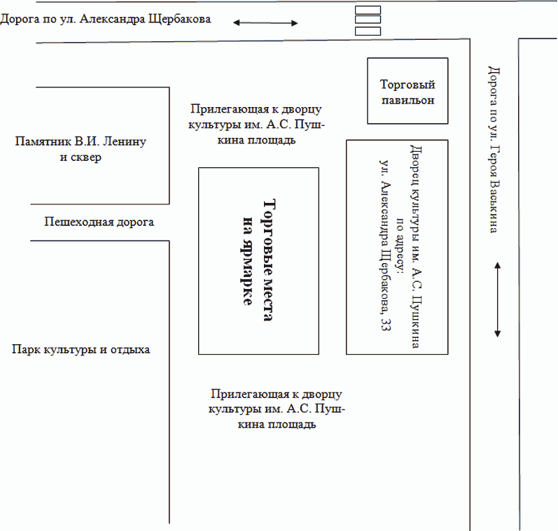

СХЕМА

размещения мест для продажи товаров (выполнения работ,

оказания услуг) на ярмарке, имеющих адресный ориентир:

город Пермь, ул. Ласьвинская, 18

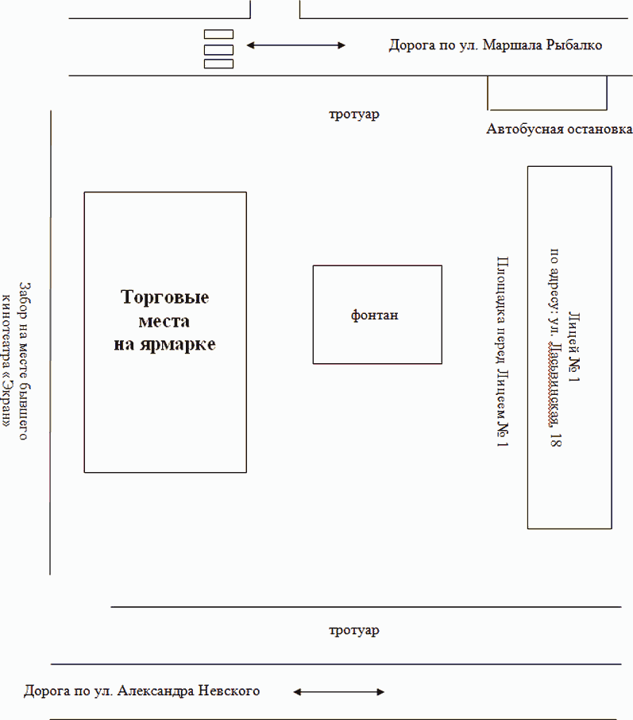

СХЕМА

размещения мест для продажи товаров (выполнения работ,

оказания услуг) на ярмарке, имеющих адресный ориентир:

город Пермь, ул. Маршала Рыбалко, 109

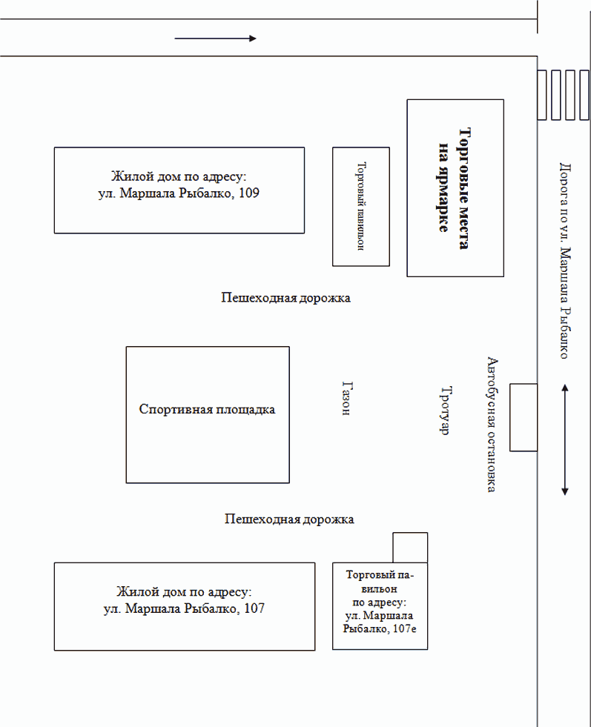

СХЕМА

размещения мест для продажи товаров (выполнения работ,

оказания услуг) на ярмарке, имеющих адресный ориентир:

город Пермь, ул. Уинская, 10

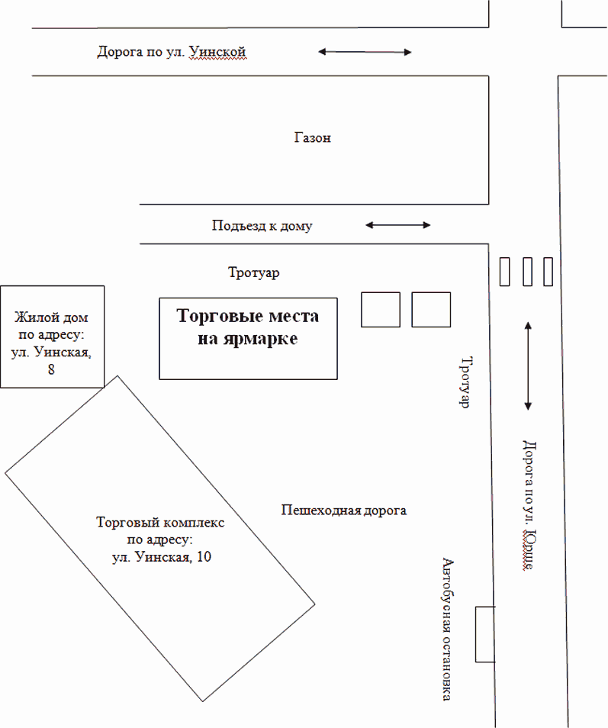

СХЕМА

размещения мест для продажи товаров (выполнения работ,

оказания услуг) на ярмарке, имеющих адресный ориентир:

город Пермь, ул. Крупской, 42

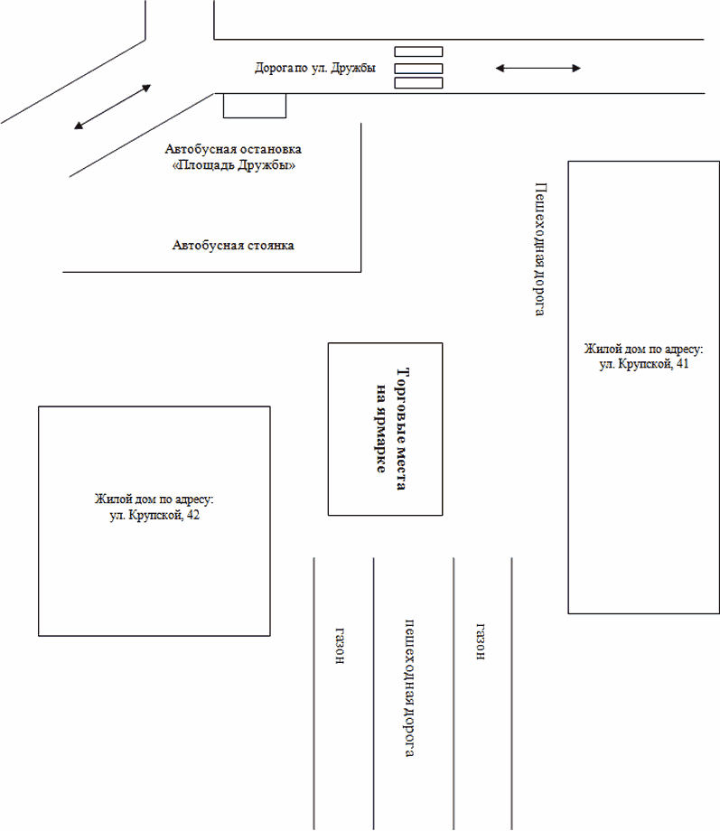

СХЕМА

размещения мест для продажи товаров (выполнения работ,

оказания услуг) на ярмарке, имеющих адресный ориентир:

город Пермь, Комсомольский проспект, 79

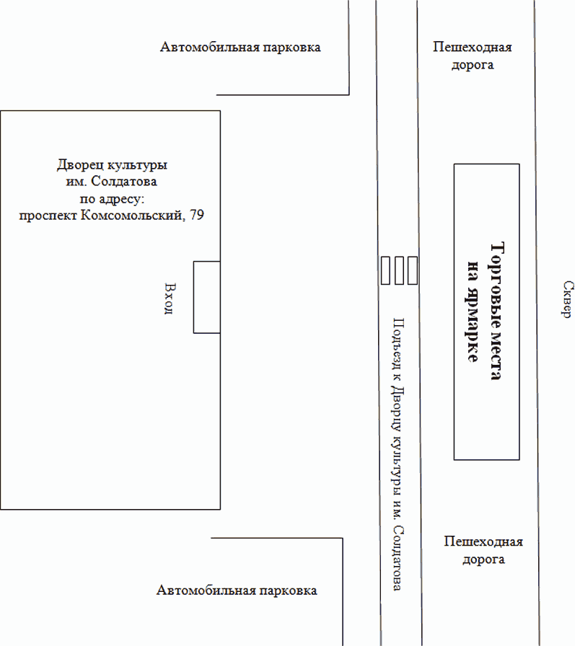

СХЕМА

размещения мест для продажи товаров (выполнения работ,

оказания услуг) на ярмарке, имеющих адресный ориентир:

город Пермь, ул. Советской Армии, 33

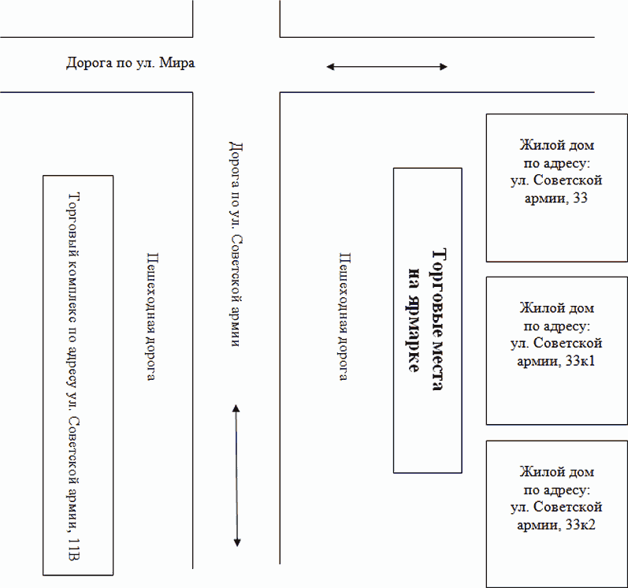

СХЕМА

размещения мест для продажи товаров (выполнения работ,

оказания услуг) на ярмарке, имеющих адресный ориентир:

город Пермь, ул. Писарева, 10а

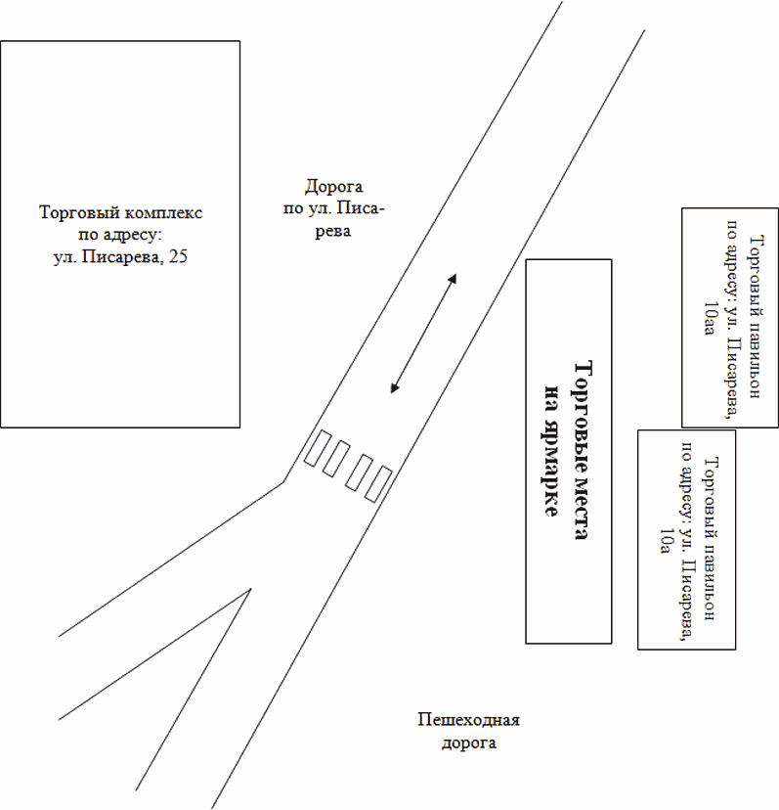

СХЕМА

размещения мест для продажи товаров (выполнения работ,

оказания услуг) на ярмарке, имеющих адресный ориентир:

город Пермь, Комсомольский проспект, 91/2

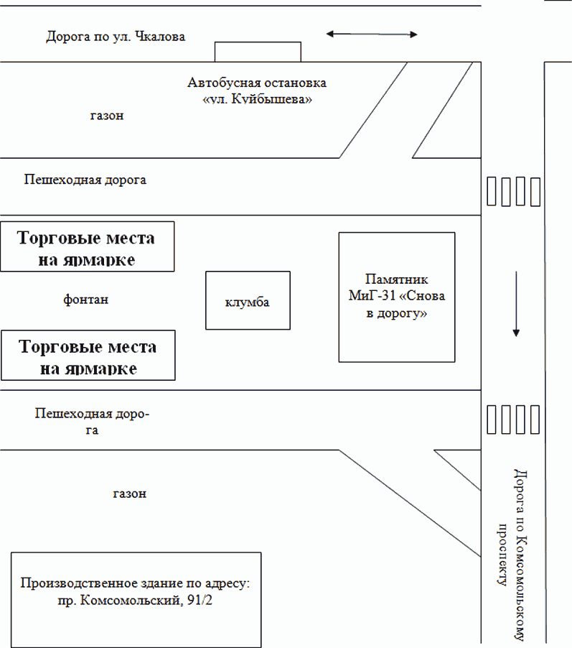

СХЕМА

размещения мест для продажи товаров (выполнения работ,

оказания услуг) на ярмарке, имеющих адресный ориентир:

город Пермь, проспект Парковый, 66

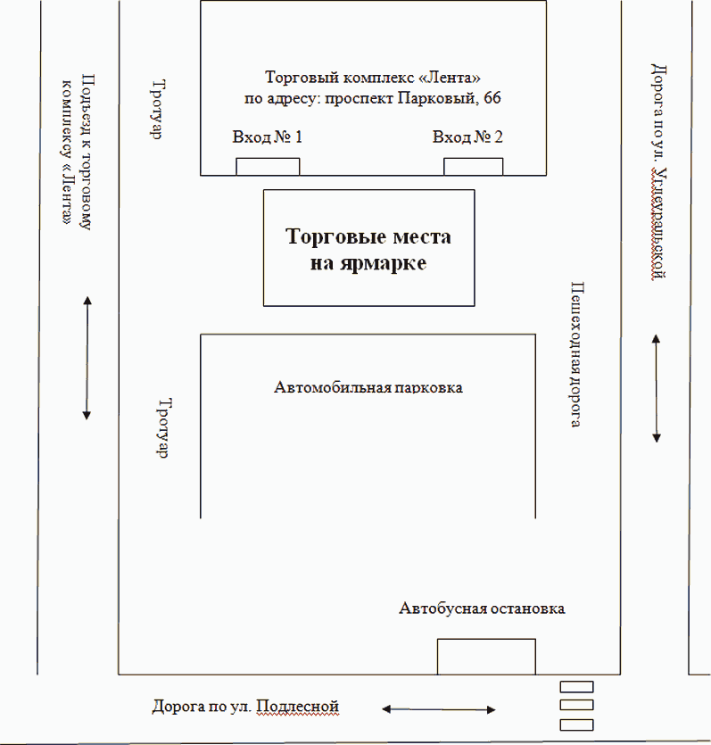

СХЕМА

размещения мест для продажи товаров (выполнения работ,

оказания услуг) на ярмарке, имеющих адресный ориентир:

город Пермь, ул. Ленина, 53

(введена [Постановлением](consultantplus://offline/ref=479FC456E04DB1946731D9091966050984AF93C2E69A76AF617D50FB1E3E6A5FB40546F4AB55A699547E5FBB01143098B6CA28E2C1A89D4466621A06N849J) Администрации г. Перми

от 14.12.2022 N 1292)

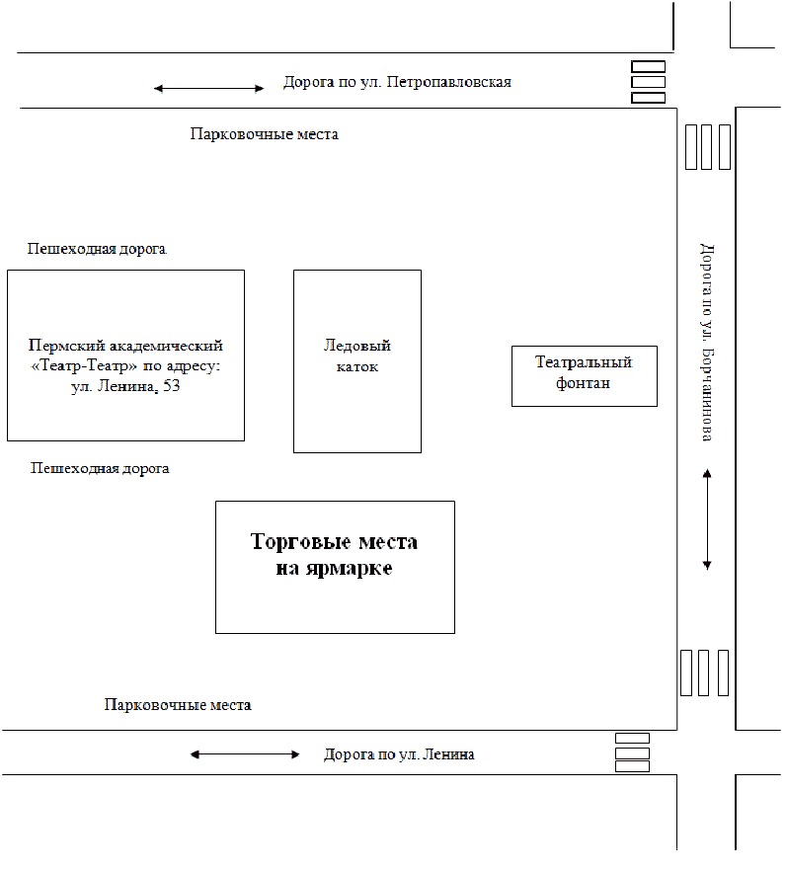

СХЕМА

размещения мест для продажи товаров (выполнения работ,

оказания услуг) на ярмарке, имеющих адресный ориентир:

город Пермь, ул. Ленина, 51

(введена [Постановлением](consultantplus://offline/ref=479FC456E04DB1946731D9091966050984AF93C2E69A75A1657E50FB1E3E6A5FB40546F4AB55A699547E5FBB01143098B6CA28E2C1A89D4466621A06N849J) Администрации г. Перми

от 28.02.2023 N 150)

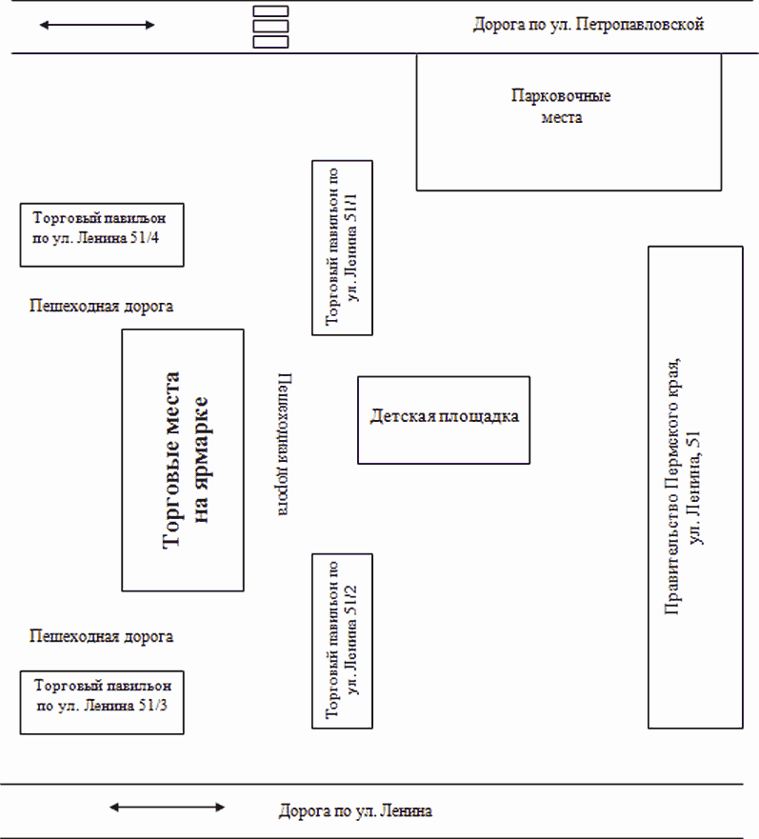

СХЕМА

размещения мест для продажи товаров (выполнения работ,

оказания услуг) на ярмарке, имеющих адресный ориентир:

город Пермь, шоссе Космонавтов, 162б

|  |  |  |  |
| --- | --- | --- | --- |
|  |  | Список изменяющих документов  (введена [Постановлением](consultantplus://offline/ref=479FC456E04DB1946731D9091966050984AF93C2E69572A76F7F50FB1E3E6A5FB40546F4AB55A699547E5FBB01143098B6CA28E2C1A89D4466621A06N849J) Администрации г. Перми от 03.05.2023 N 354) |  |

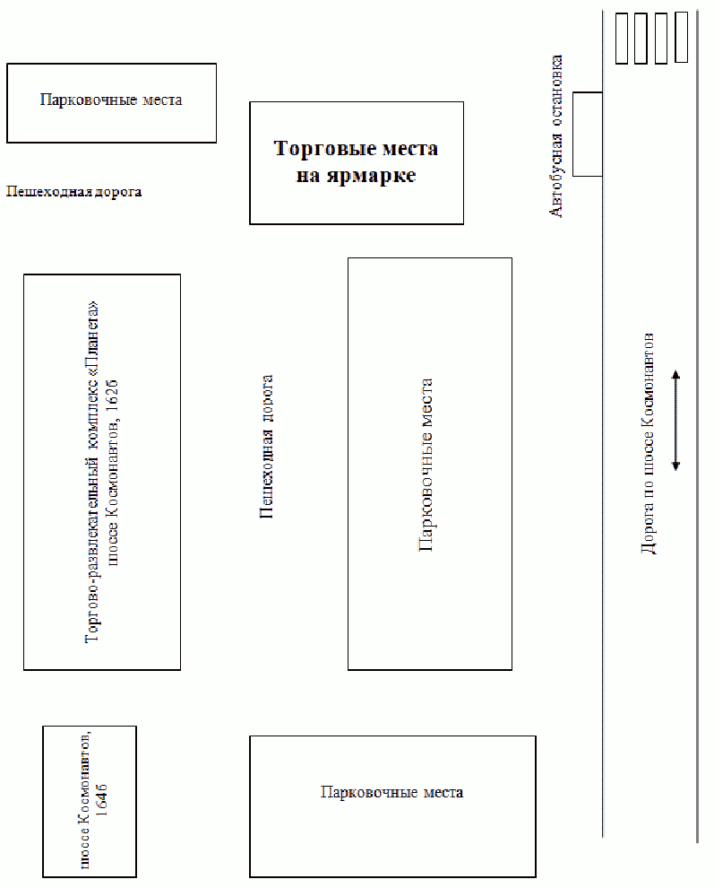

СХЕМА

размещения мест для продажи товаров (выполнения работ,

оказания услуг) на ярмарке, имеющих адресный ориентир:

город Пермь, пр. Комсомольский, 4

|  |  |  |  |
| --- | --- | --- | --- |
|  |  | Список изменяющих документов  (введена [Постановлением](consultantplus://offline/ref=479FC456E04DB1946731D9091966050984AF93C2E69572A76F7F50FB1E3E6A5FB40546F4AB55A699547E5EBA04143098B6CA28E2C1A89D4466621A06N849J) Администрации г. Перми от 03.05.2023 N 354) |  |

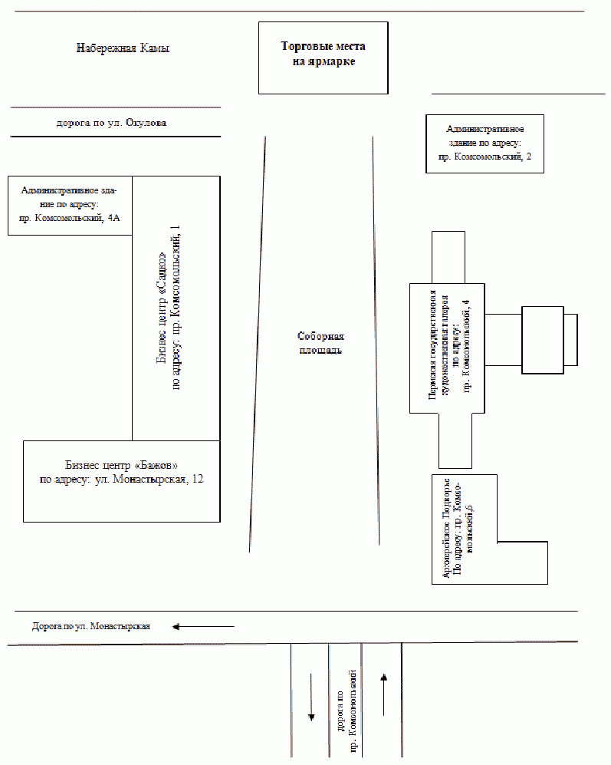

УТВЕРЖДЕН

постановлением

администрации города Перми

от 16.11.2022 N 1157

ПЛАН

ПРОВЕДЕНИЯ ЯРМАРОК НА ТЕРРИТОРИИ ГОРОДА ПЕРМИ

НА 2023 ГОД

|  |  |  |  |
| --- | --- | --- | --- |
|  |  | Список изменяющих документов  (в ред. Постановлений Администрации г. Перми от 14.12.2022 [N 1292](consultantplus://offline/ref=479FC456E04DB1946731D9091966050984AF93C2E69A76AF617D50FB1E3E6A5FB40546F4AB55A699547E5FBB02143098B6CA28E2C1A89D4466621A06N849J),  от 28.02.2023 [N 150](consultantplus://offline/ref=479FC456E04DB1946731D9091966050984AF93C2E69A75A1657E50FB1E3E6A5FB40546F4AB55A699547E5FBB02143098B6CA28E2C1A89D4466621A06N849J), от 31.03.2023 [N 258](consultantplus://offline/ref=479FC456E04DB1946731D9091966050984AF93C2E69A7AAE627F50FB1E3E6A5FB40546F4AB55A699547E5FBB01143098B6CA28E2C1A89D4466621A06N849J), от 03.05.2023 [N 354](consultantplus://offline/ref=479FC456E04DB1946731D9091966050984AF93C2E69572A76F7F50FB1E3E6A5FB40546F4AB55A699547E5FBB02143098B6CA28E2C1A89D4466621A06N849J),  от 31.05.2023 [N 438](consultantplus://offline/ref=479FC456E04DB1946731D9091966050984AF93C2E69573A7647950FB1E3E6A5FB40546F4AB55A699547E5FBB01143098B6CA28E2C1A89D4466621A06N849J), от 03.07.2023 [N 569](consultantplus://offline/ref=479FC456E04DB1946731D9091966050984AF93C2E69570A2647A50FB1E3E6A5FB40546F4AB55A699547E5FBA04143098B6CA28E2C1A89D4466621A06N849J)) |  |

|  |  |  |  |  |  |  |  |  |
| --- | --- | --- | --- | --- | --- | --- | --- | --- |
| N | Наименование организатора ярмарки с указанием основного государственного регистрационного номера (юридического лица или индивидуального предпринимателя), идентификационного номера налогоплательщика | Юридический и фактический адреса места нахождения организатора ярмарки, контактные телефоны | Наименование ярмарки | Срок проведения ярмарки | Вид и тип ярмарки | Место размещения ярмарки (с указанием адресных ориентиров или кадастрового номера земельного участка) | Режим работы ярмарки, час | Количество мест для продажи товаров (выполнения работ, оказания услуг) на ярмарке |
| 1 | 2 | 3 | 4 | 5 | 6 | 7 | 8 | 9 |
| 1 | Департамент экономики и промышленной политики администрации города Перми (далее - ДЭПП)  ИНН 5902000833  ОГРН 1145958090486 | г. Пермь, ул. Сибирская, 27, тел. 212-92-75 | городская ярмарка | 01-08 января | праздничная, универсальная | Ленинский район, ул. Ленина, 53 | 11:00-19:00 | 10 |
| 2 | ДЭПП  ИНН 5902000833  ОГРН 1145958090486 | г. Пермь, ул. Сибирская, 27, тел. 212-92-75 | городская ярмарка | 23-26 февраля | праздничная, универсальная | Ленинский район, ул. Ленина, 51 | 11.00-19.00 | 32 |
| (п. 2 в ред. [Постановления](consultantplus://offline/ref=479FC456E04DB1946731D9091966050984AF93C2E69A75A1657E50FB1E3E6A5FB40546F4AB55A699547E5FBB03143098B6CA28E2C1A89D4466621A06N849J) Администрации г. Перми от 28.02.2023 N 150) | | | | | | | | |
| 3 | ДЭПП  ИНН 5902000833  ОГРН 1145958090486 | г. Пермь, ул. Сибирская, 27, тел. 212-92-75 | городская ярмарка | 02-04 марта | выходного дня, универсальная | Мотовилихинский район, ул. Крупской, 42 | 11:00-19:00 | 32 |
| 4 | ДЭПП  ИНН 5902000833  ОГРН 1145958090486 | г. Пермь, ул. Сибирская, 27, тел. 212-92-75 | городская ярмарка | 16-18 марта | выходного дня, универсальная | Свердловский район, пр. Комсомольский, 91/2 | 11:00-19:00 | 32 |
| 5 | ДЭПП  ИНН 5902000833  ОГРН 1145958090486 | г. Пермь, ул. Сибирская, 27, тел. 212-92-75 | городская ярмарка | 22-25 марта | сезонная, универсальная | Свердловский район, пр. Комсомольский, 79 | 11.00-19.00 | 25 |
| (п. 5 в ред. [Постановления](consultantplus://offline/ref=479FC456E04DB1946731D9091966050984AF93C2E69A7AAE627F50FB1E3E6A5FB40546F4AB55A699547E5FBB02143098B6CA28E2C1A89D4466621A06N849J) Администрации г. Перми от 31.03.2023 N 258) | | | | | | | | |
| 6 | ДЭПП  ИНН 5902000833  ОГРН 1145958090486 | г. Пермь, ул. Сибирская, 27, тел. 212-92-75 | городская ярмарка | 22-25 марта | сезонная, универсальная | Индустриальный район, ул. Советской Армии, 33 | 11.00-19.00 | 11 |
| (п. 6 в ред. [Постановления](consultantplus://offline/ref=479FC456E04DB1946731D9091966050984AF93C2E69A7AAE627F50FB1E3E6A5FB40546F4AB55A699547E5FBA02143098B6CA28E2C1A89D4466621A06N849J) Администрации г. Перми от 31.03.2023 N 258) | | | | | | | | |
| 7 | ДЭПП  ИНН 5902000833  ОГРН 1145958090486 | г. Пермь, ул. Сибирская, 27, тел. 212-92-75 | городская ярмарка | 05-08 апреля | сезонная, универсальная | Мотовилихинский район, ул. Крупской, 42 | 11:00-19:00 | 32 |
| 8 | ДЭПП  ИНН 5902000833  ОГРН 1145958090486 | г. Пермь, ул. Сибирская, 27, тел. 212-92-75 | городская ярмарка | 13-15 апреля | выходного дня, универсальная | Свердловский район, пр. Комсомольский, 91/2 | 11:00-19:00 | 20 |
| 9 | ДЭПП  ИНН 5902000833  ОГРН 1145958090486 | г. Пермь, ул. Сибирская, 27, тел. 212-92-75 | городская ярмарка | 13-15 апреля | выходного дня, универсальная | Мотовилихинский район, ул. Уинская, 10 | 11:00-19:00 | 12 |
| 10 | ДЭПП  ИНН 5902000833  ОГРН 1145958090486 | г. Пермь, ул. Сибирская, 27, тел. 212-92-75 | городская ярмарка | 19-21 апреля | сезонная, универсальная | Кировский район, ул. Ласьвинская, 18 | 11.00-19.00 | 20 |
| (п. 10 в ред. [Постановления](consultantplus://offline/ref=479FC456E04DB1946731D9091966050984AF93C2E69A7AAE627F50FB1E3E6A5FB40546F4AB55A699547E5FB902143098B6CA28E2C1A89D4466621A06N849J) Администрации г. Перми от 31.03.2023 N 258) | | | | | | | | |
| 11 | ДЭПП  ИНН 5902000833  ОГРН 1145958090486 | г. Пермь, ул. Сибирская, 27, тел. 212-92-75 | городская ярмарка | 19-21 апреля | сезонная, универсальная | Кировский район, ул. Маршала Рыбалко, 109 | 11.00-19.00 | 9 |
| (п. 11 в ред. [Постановления](consultantplus://offline/ref=479FC456E04DB1946731D9091966050984AF93C2E69A7AAE627F50FB1E3E6A5FB40546F4AB55A699547E5FB802143098B6CA28E2C1A89D4466621A06N849J) Администрации г. Перми от 31.03.2023 N 258) | | | | | | | | |
| 12 | ДЭПП  ИНН 5902000833  ОГРН 1145958090486 | г. Пермь, ул. Сибирская, 27, тел. 212-92-75 | городская ярмарка | 26-28 апреля | сезонная универсальная | Орджоникидзевский район, ул. Александра Щербакова, 33 (ДК им. Пушкина) | 11:00-19:00 | 20 |
| (п. 12 в ред. [Постановления](consultantplus://offline/ref=479FC456E04DB1946731D9091966050984AF93C2E69572A76F7F50FB1E3E6A5FB40546F4AB55A699547E5FBB03143098B6CA28E2C1A89D4466621A06N849J) Администрации г. Перми от 03.05.2023 N 354) | | | | | | | | |
| 13 | ДЭПП  ИНН 5902000833  ОГРН 1145958090486 | г. Пермь, ул. Сибирская, 27, тел. 212-92-75 | городская ярмарка | 26-28 апреля | сезонная универсальная | Орджоникидзевский район, ул. Писарева, 10а | 11:00-19:00 | 12 |
| (п. 13 в ред. [Постановления](consultantplus://offline/ref=479FC456E04DB1946731D9091966050984AF93C2E69572A76F7F50FB1E3E6A5FB40546F4AB55A699547E5FBA03143098B6CA28E2C1A89D4466621A06N849J) Администрации г. Перми от 03.05.2023 N 354) | | | | | | | | |
| 14 | ДЭПП  ИНН 5902000833  ОГРН 1145958090486 | г. Пермь, ул. Сибирская, 27, тел. 212-92-75 | городская ярмарка | 07-09 мая | праздничная, универсальная | Дзержинский район, пр. Парковый, 66 | 12.00-20.00 | 34 |
| (п. 14 в ред. [Постановления](consultantplus://offline/ref=479FC456E04DB1946731D9091966050984AF93C2E69573A7647950FB1E3E6A5FB40546F4AB55A699547E5FBB02143098B6CA28E2C1A89D4466621A06N849J) Администрации г. Перми от 31.05.2023 N 438) | | | | | | | | |
| 15 | ДЭПП  ИНН 5902000833  ОГРН 1145958090486 | г. Пермь, ул. Сибирская, 27, тел. 212-92-75 | городская ярмарка | 19-21 мая | сезонная специализированная садовая | Индустриальный район, ш. Космонавтов, 162б | 12.00-20.00 | 20 |
| (п. 15 в ред. [Постановления](consultantplus://offline/ref=479FC456E04DB1946731D9091966050984AF93C2E69573A7647950FB1E3E6A5FB40546F4AB55A699547E5FBA02143098B6CA28E2C1A89D4466621A06N849J) Администрации г. Перми от 31.05.2023 N 438) | | | | | | | | |
| 16 | ДЭПП  ИНН 5902000833  ОГРН 1145958090486 | г. Пермь, ул. Сибирская, 27, тел. 212-92-75 | городская ярмарка | 25-27 мая | сезонная специализированная садовая | Дзержинский район, пр. Парковый, 66 | 12.00-20.00 | 20 |
| (п. 16 в ред. [Постановления](consultantplus://offline/ref=479FC456E04DB1946731D9091966050984AF93C2E69572A76F7F50FB1E3E6A5FB40546F4AB55A699547E5FB802143098B6CA28E2C1A89D4466621A06N849J) Администрации г. Перми от 03.05.2023 N 354) | | | | | | | | |
| 17 | ДЭПП  ИНН 5902000833  ОГРН 1145958090486 | г. Пермь, ул. Сибирская, 27, тел. 212-92-75 | городская ярмарка | 31 мая - 02 июня | сезонная универсальная | Свердловский район, пр. Комсомольский, 91/2 | 12.00-20.00 | 20 |
| (п. 17 в ред. [Постановления](consultantplus://offline/ref=479FC456E04DB1946731D9091966050984AF93C2E69573A7647950FB1E3E6A5FB40546F4AB55A699547E5FB901143098B6CA28E2C1A89D4466621A06N849J) Администрации г. Перми от 31.05.2023 N 438) | | | | | | | | |
| 18 | ДЭПП  ИНН 5902000833  ОГРН 1145958090486 | г. Пермь, ул. Сибирская, 27, тел. 212-92-75 | городская ярмарка | 31 мая - 02 июня | сезонная универсальная | Индустриальный район, ул. Советской Армии, 33 | 12.00-20.00 | 12 |
| (п. 18 в ред. [Постановления](consultantplus://offline/ref=479FC456E04DB1946731D9091966050984AF93C2E69573A7647950FB1E3E6A5FB40546F4AB55A699547E5FB801143098B6CA28E2C1A89D4466621A06N849J) Администрации г. Перми от 31.05.2023 N 438) | | | | | | | | |
| 19 | ДЭПП  ИНН 5902000833  ОГРН 1145958090486 | г. Пермь, ул. Сибирская, 27, тел. 212-92-75 | городская ярмарка | 14-16 июня | сезонная универсальная | Свердловский район, пр. Комсомольский, 91/2 | 12:00-20:00 | 38 |
| (п. 19 в ред. [Постановления](consultantplus://offline/ref=479FC456E04DB1946731D9091966050984AF93C2E69570A2647A50FB1E3E6A5FB40546F4AB55A699547E5FBA05143098B6CA28E2C1A89D4466621A06N849J) Администрации г. Перми от 03.07.2023 N 569) | | | | | | | | |
| 20 | ДЭПП  ИНН 5902000833  ОГРН 1145958090486 | г. Пермь, ул. Сибирская, 27, тел. 212-92-75 | городская ярмарка | 14-16 июня | сезонная универсальная | Мотовилихинский район, ул. Уинская, 10 | 12:00-20:00 | 4 |
| (п. 20 в ред. [Постановления](consultantplus://offline/ref=479FC456E04DB1946731D9091966050984AF93C2E69570A2647A50FB1E3E6A5FB40546F4AB55A699547E5FB905143098B6CA28E2C1A89D4466621A06N849J) Администрации г. Перми от 03.07.2023 N 569) | | | | | | | | |
| 21 | ДЭПП  ИНН 5902000833  ОГРН 1145958090486 | г. Пермь, ул. Сибирская, 27, тел. 212-92-75 | городская ярмарка | 20-23 июня | сезонная универсальная | Кировский район, ул. Маршала Рыбалко, 109 | 12:00-20:00 | 10 |
| (п. 21 в ред. [Постановления](consultantplus://offline/ref=479FC456E04DB1946731D9091966050984AF93C2E69570A2647A50FB1E3E6A5FB40546F4AB55A699547E5FB804143098B6CA28E2C1A89D4466621A06N849J) Администрации г. Перми от 03.07.2023 N 569) | | | | | | | | |
| 22 | ДЭПП  ИНН 5902000833  ОГРН 1145958090486 | г. Пермь, ул. Сибирская, 27, тел. 212-92-75 | городская ярмарка | 20-23 июня | сезонная универсальная | Кировский район, ул. Ласьвинская, 18 | 12:00-20:00 | 32 |
| (п. 22 в ред. [Постановления](consultantplus://offline/ref=479FC456E04DB1946731D9091966050984AF93C2E69570A2647A50FB1E3E6A5FB40546F4AB55A699547E5FB80D143098B6CA28E2C1A89D4466621A06N849J) Администрации г. Перми от 03.07.2023 N 569) | | | | | | | | |
| 23 | ДЭПП  ИНН 5902000833  ОГРН 1145958090486 | г. Пермь, ул. Сибирская, 27, тел. 212-92-75 | городская ярмарка | 27-30 июня | сезонная универсальная | Свердловский район, пр. Комсомольский, 91/2 | 12:00-20:00 | 20 |
| (п. 23 в ред. [Постановления](consultantplus://offline/ref=479FC456E04DB1946731D9091966050984AF93C2E69570A2647A50FB1E3E6A5FB40546F4AB55A699547E5FBF0C143098B6CA28E2C1A89D4466621A06N849J) Администрации г. Перми от 03.07.2023 N 569) | | | | | | | | |
| 24 | ДЭПП  ИНН 5902000833  ОГРН 1145958090486 | г. Пермь, ул. Сибирская, 27, тел. 212-92-75 | городская ярмарка | 05-07 июля | сезонная универсальная | Кировский район, ул. Ласьвинская, 18 | 11:00-19:00 | 32 |
| (п. 24 в ред. [Постановления](consultantplus://offline/ref=479FC456E04DB1946731D9091966050984AF93C2E69570A2647A50FB1E3E6A5FB40546F4AB55A699547E5FBE03143098B6CA28E2C1A89D4466621A06N849J) Администрации г. Перми от 03.07.2023 N 569) | | | | | | | | |
| 25 | ДЭПП  ИНН 5902000833  ОГРН 1145958090486 | г. Пермь, ул. Сибирская, 27, тел. 212-92-75 | городская ярмарка | 18-21 июля | сезонная универсальная | Свердловский район, пр. Комсомольский, 79 | 11:00-19:00 | 22 |
| (п. 25 в ред. [Постановления](consultantplus://offline/ref=479FC456E04DB1946731D9091966050984AF93C2E69570A2647A50FB1E3E6A5FB40546F4AB55A699547E5FBD02143098B6CA28E2C1A89D4466621A06N849J) Администрации г. Перми от 03.07.2023 N 569) | | | | | | | | |
| 26 | ДЭПП  ИНН 5902000833  ОГРН 1145958090486 | г. Пермь, ул. Сибирская, 27, тел. 212-92-75 | городская ярмарка | 18-21 июля | сезонная универсальная | Индустриальный район, ул. Советской Армии, 33 | 11:00-19:00 | 10 |
| (п. 26 в ред. [Постановления](consultantplus://offline/ref=479FC456E04DB1946731D9091966050984AF93C2E69570A2647A50FB1E3E6A5FB40546F4AB55A699547E5FBC01143098B6CA28E2C1A89D4466621A06N849J) Администрации г. Перми от 03.07.2023 N 569) | | | | | | | | |
| 27 | ДЭПП  ИНН 5902000833  ОГРН 1145958090486 | г. Пермь, ул. Сибирская, 27, тел. 212-92-75 | городская ярмарка | 26-28 июля | сезонная универсальная | Кировский район, ул. Маршала Рыбалко, 109 | 11:00-19:00 | 10 |
| (п. 27 в ред. [Постановления](consultantplus://offline/ref=479FC456E04DB1946731D9091966050984AF93C2E69570A2647A50FB1E3E6A5FB40546F4AB55A699547E5FB300143098B6CA28E2C1A89D4466621A06N849J) Администрации г. Перми от 03.07.2023 N 569) | | | | | | | | |
| 28 | ДЭПП  ИНН 5902000833  ОГРН 1145958090486 | г. Пермь, ул. Сибирская, 27, тел. 212-92-75 | городская ярмарка | 26-28 июля | сезонная универсальная | Кировский район, ул. Ласьвинская, 18 | 11:00-19:00 | 20 |
| (п. 28 в ред. [Постановления](consultantplus://offline/ref=479FC456E04DB1946731D9091966050984AF93C2E69570A2647A50FB1E3E6A5FB40546F4AB55A699547E5FB207143098B6CA28E2C1A89D4466621A06N849J) Администрации г. Перми от 03.07.2023 N 569) | | | | | | | | |
| 29 | ДЭПП  ИНН 5902000833  ОГРН 1145958090486 | г. Пермь, ул. Сибирская, 27, тел. 212-92-75 | городская ярмарка | 08-11 августа | сезонная универсальная | Мотовилихинский район, ул. Уинская, 10 | 11:00-19:00 | 4 |
| (п. 29 в ред. [Постановления](consultantplus://offline/ref=479FC456E04DB1946731D9091966050984AF93C2E69570A2647A50FB1E3E6A5FB40546F4AB55A699547E5EBB06143098B6CA28E2C1A89D4466621A06N849J) Администрации г. Перми от 03.07.2023 N 569) | | | | | | | | |
| 30 | ДЭПП  ИНН 5902000833  ОГРН 1145958090486 | г. Пермь, ул. Сибирская, 27, тел. 212-92-75 | городская ярмарка | 08-11 августа | сезонная универсальная | Мотовилихинский район, ул. Крупской, 42 | 11:00-19:00 | 28 |
| (п. 30 в ред. [Постановления](consultantplus://offline/ref=479FC456E04DB1946731D9091966050984AF93C2E69570A2647A50FB1E3E6A5FB40546F4AB55A699547E5EBA05143098B6CA28E2C1A89D4466621A06N849J) Администрации г. Перми от 03.07.2023 N 569) | | | | | | | | |
| 31 | ДЭПП  ИНН 5902000833  ОГРН 1145958090486 | г. Пермь, ул. Сибирская, 27, тел. 212-92-75 | городская ярмарка | 16-18 августа | сезонная универсальная | Свердловский район, пр. Комсомольский, 91/2 | 11:00-19:00 | 32 |
| (п. 31 в ред. [Постановления](consultantplus://offline/ref=479FC456E04DB1946731D9091966050984AF93C2E69570A2647A50FB1E3E6A5FB40546F4AB55A699547E5EB904143098B6CA28E2C1A89D4466621A06N849J) Администрации г. Перми от 03.07.2023 N 569) | | | | | | | | |
| 32 | ДЭПП  ИНН 5902000833  ОГРН 1145958090486 | г. Пермь, ул. Сибирская, 27, тел. 212-92-75 | городская ярмарка | 30 августа - 1 сентября | праздничная универсальная | Свердловский район, пр. Комсомольский, 79 | 11:00-19:00 | 20 |
| (п. 32 в ред. [Постановления](consultantplus://offline/ref=479FC456E04DB1946731D9091966050984AF93C2E69570A2647A50FB1E3E6A5FB40546F4AB55A699547E5EB90D143098B6CA28E2C1A89D4466621A06N849J) Администрации г. Перми от 03.07.2023 N 569) | | | | | | | | |
| 33 | ДЭПП  ИНН 5902000833  ОГРН 1145958090486 | г. Пермь, ул. Сибирская, 27, тел. 212-92-75 | городская ярмарка | 30 августа - 1 сентября | праздничная универсальная | Индустриальный район, ул. Советской Армии, 33 | 11:00-19:00 | 10 |
| (п. 33 в ред. [Постановления](consultantplus://offline/ref=479FC456E04DB1946731D9091966050984AF93C2E69570A2647A50FB1E3E6A5FB40546F4AB55A699547E5EB80C143098B6CA28E2C1A89D4466621A06N849J) Администрации г. Перми от 03.07.2023 N 569) | | | | | | | | |
| 34 | ДЭПП  ИНН 5902000833  ОГРН 1145958090486 | г. Пермь, ул. Сибирская, 27, тел. 212-92-75 | городская ярмарка | 06-08 сентября | сезонная универсальная | Кировский район, ул. Ласьвинская, 18 | 11:00-19:00 | 20 |
| (п. 34 в ред. [Постановления](consultantplus://offline/ref=479FC456E04DB1946731D9091966050984AF93C2E69570A2647A50FB1E3E6A5FB40546F4AB55A699547E5EBF03143098B6CA28E2C1A89D4466621A06N849J) Администрации г. Перми от 03.07.2023 N 569) | | | | | | | | |
| 35 | ДЭПП  ИНН 5902000833  ОГРН 1145958090486 | г. Пермь, ул. Сибирская, 27, тел. 212-92-75 | городская ярмарка | 06-08 сентября | сезонная универсальная | Кировский район, ул. Маршала Рыбалко, 109 | 11:00-19:00 | 10 |
| (п. 35 в ред. [Постановления](consultantplus://offline/ref=479FC456E04DB1946731D9091966050984AF93C2E69570A2647A50FB1E3E6A5FB40546F4AB55A699547E5EBE02143098B6CA28E2C1A89D4466621A06N849J) Администрации г. Перми от 03.07.2023 N 569) | | | | | | | | |
| 36 | ДЭПП  ИНН 5902000833  ОГРН 1145958090486 | г. Пермь, ул. Сибирская, 27, тел. 212-92-75 | городская ярмарка | 12-15 сентября | сезонная универсальная | Мотовилихинский район, ул. Уинская, 10 | 11:00-19:00 | 12 |
| (п. 36 в ред. [Постановления](consultantplus://offline/ref=479FC456E04DB1946731D9091966050984AF93C2E69570A2647A50FB1E3E6A5FB40546F4AB55A699547E5EBD01143098B6CA28E2C1A89D4466621A06N849J) Администрации г. Перми от 03.07.2023 N 569) | | | | | | | | |
| 37 | ДЭПП  ИНН 5902000833  ОГРН 1145958090486 | г. Пермь, ул. Сибирская, 27, тел. 212-92-75 | городская ярмарка | 12-15 сентября | сезонная универсальная | Свердловский район, пр. Комсомольский, 91/2 | 11:00-19:00 | 20 |
| (п. 37 в ред. [Постановления](consultantplus://offline/ref=479FC456E04DB1946731D9091966050984AF93C2E69570A2647A50FB1E3E6A5FB40546F4AB55A699547E5EBC00143098B6CA28E2C1A89D4466621A06N849J) Администрации г. Перми от 03.07.2023 N 569) | | | | | | | | |
| 38 | ДЭПП  ИНН 5902000833  ОГРН 1145958090486 | г. Пермь, ул. Сибирская, 27, тел. 212-92-75 | городская ярмарка | 19-22 сентября | сезонная универсальная | Орджоникидзевский район, ул. Щербакова, 33 (д/к им. Пушкина) | 11:00-19:00 | 20 |
| (п. 38 в ред. [Постановления](consultantplus://offline/ref=479FC456E04DB1946731D9091966050984AF93C2E69570A2647A50FB1E3E6A5FB40546F4AB55A699547E5EB307143098B6CA28E2C1A89D4466621A06N849J) Администрации г. Перми от 03.07.2023 N 569) | | | | | | | | |
| 39 | ДЭПП  ИНН 5902000833  ОГРН 1145958090486 | г. Пермь, ул. Сибирская, 27, тел. 212-92-75 | городская ярмарка | 19-22 сентября | сезонная универсальная | Орджоникидзевский район, ул. Писарева, 10а | 11:00-19:00 | 12 |
| (п. 39 в ред. [Постановления](consultantplus://offline/ref=479FC456E04DB1946731D9091966050984AF93C2E69570A2647A50FB1E3E6A5FB40546F4AB55A699547E5EB206143098B6CA28E2C1A89D4466621A06N849J) Администрации г. Перми от 03.07.2023 N 569) | | | | | | | | |
| 40 | ДЭПП  ИНН 5902000833  ОГРН 1145958090486 | г. Пермь, ул. Сибирская, 27, тел. 212-92-75 | городская ярмарка | 27-29 сентября | сезонная универсальная | Мотовилихинский район, ул. Крупской, 42 | 11:00-19:00 | 32 |
| (п. 40 в ред. [Постановления](consultantplus://offline/ref=479FC456E04DB1946731D9091966050984AF93C2E69570A2647A50FB1E3E6A5FB40546F4AB55A699547E5DBB05143098B6CA28E2C1A89D4466621A06N849J) Администрации г. Перми от 03.07.2023 N 569) | | | | | | | | |
| 41 | ДЭПП  ИНН 5902000833  ОГРН 1145958090486 | г. Пермь, ул. Сибирская, 27, тел. 212-92-75 | городская ярмарка | 05-07 октября | выходного дня, универсальная | Свердловский район, пр. Комсомольский, 79 | 11:00-19:00 | 32 |
| 42 | ДЭПП  ИНН 5902000833  ОГРН 1145958090486 | г. Пермь, ул. Сибирская, 27, тел. 212-92-75 | городская ярмарка | 12-14 октября | выходного дня, универсальная | Кировский район, ул. Ласьвинская, 18 | 11:00-19:00 | 20 |
| 43 | ДЭПП  ИНН 5902000833  ОГРН 1145958090486 | г. Пермь, ул. Сибирская, 27, тел. 212-92-75 | городская ярмарка | 12-14 октября | выходного дня, универсальная | Кировский район, ул. Маршала Рыбалко, 109 | 11:00-19:00 | 12 |
| 44 | ДЭПП  ИНН 5902000833  ОГРН 1145958090486 | г. Пермь, ул. Сибирская, 27, тел. 212-92-75 | городская ярмарка | 19-21 октября | выходного дня, универсальная | Мотовилихинский район, ул. Уинская, 10 | 11:00-19:00 | 10 |
| 45 | ДЭПП  ИНН 5902000833  ОГРН 1145958090486 | г. Пермь, ул. Сибирская, 27, тел. 212-92-75 | городская ярмарка | 19-21 октября | выходного дня, универсальная | Свердловский район, пр. Комсомольский, 91/2 | 11:00-19:00 | 20 |
| 46 | ДЭПП  ИНН 5902000833  ОГРН 1145958090486 | г. Пермь, ул. Сибирская, 27, тел. 212-92-75 | городская ярмарка | 25-27 октября | сезонная, универсальная | Свердловский район, пр. Комсомольский, 79 | 11:00-19:00 | 32 |
| 47 | ДЭПП  ИНН 5902000833  ОГРН 1145958090486 | г. Пермь, ул. Сибирская, 27, тел. 212-92-75 | городская ярмарка | 02-04 ноября | праздничная, универсальная | Кировский район, ул. Ласьвинская, 18 | 11:00-19:00 | 22 |
| 48 | ДЭПП  ИНН 5902000833  ОГРН 1145958090486 | г. Пермь, ул. Сибирская, 27, тел. 212-92-75 | городская ярмарка | 02-04 ноября | праздничная, универсальная | Кировский район, ул. Маршала Рыбалко, 109 | 11:00-19:00 | 12 |
| 49 | ДЭПП  ИНН 5902000833  ОГРН 1145958090486 | г. Пермь, ул. Сибирская, 27, тел. 212-92-75 | городская ярмарка | 09-11 ноября | выходного дня универсальная | Мотовилихинский район, ул. Крупской, 42 | 11:00-19:00 | 33 |
| (п. 49 в ред. [Постановления](consultantplus://offline/ref=479FC456E04DB1946731D9091966050984AF93C2E69570A2647A50FB1E3E6A5FB40546F4AB55A699547E5DBA04143098B6CA28E2C1A89D4466621A06N849J) Администрации г. Перми от 03.07.2023 N 569) | | | | | | | | |
| 50 | ДЭПП  ИНН 5902000833  ОГРН 1145958090486 | г. Пермь, ул. Сибирская, 27, тел. 212-92-75 | городская ярмарка | 15-17 ноября | сезонная универсальная | Свердловский район, пр. Комсомольский, 91/2 | 11:00-19:00 | 33 |
| (п. 50 в ред. [Постановления](consultantplus://offline/ref=479FC456E04DB1946731D9091966050984AF93C2E69570A2647A50FB1E3E6A5FB40546F4AB55A699547E5DB904143098B6CA28E2C1A89D4466621A06N849J) Администрации г. Перми от 03.07.2023 N 569) | | | | | | | | |
| 51 | ДЭПП  ИНН 5902000833  ОГРН 1145958090486 | г. Пермь, ул. Сибирская, 27, тел. 212-92-75 | городская ярмарка | 22-24 ноября | сезонная, универсальная | Свердловский район, пр. Комсомольский, 79 | 11:00-19:00 | 22 |
| 52 | ДЭПП  ИНН 5902000833  ОГРН 1145958090486 | г. Пермь, ул. Сибирская, 27, тел. 212-92-75 | городская ярмарка | 22-24 ноября | сезонная, универсальная | Индустриальный район, ул. Советской Армии, 33 | 11:00-19:00 | 12 |
| 53 | ДЭПП  ИНН 5902000833  ОГРН 1145958090486 | г. Пермь, ул. Сибирская, 27, тел. 212-92-75 | городская ярмарка | 29 ноября - 01 декабря | сезонная, универсальная | Мотовилихинский район, ул. Уинская, 10 | 11:00-19:00 | 32 |
| 54 | ДЭПП  ИНН 5902000833  ОГРН 1145958090486 | г. Пермь, ул. Сибирская, 27, тел. 212-92-75 | городская ярмарка | 05-09 декабря | сезонная универсальная | Свердловский район, пр. Комсомольский, 79 | 11:00-19:00 | 24 |
| (п. 54 в ред. [Постановления](consultantplus://offline/ref=479FC456E04DB1946731D9091966050984AF93C2E69570A2647A50FB1E3E6A5FB40546F4AB55A699547E5DB90D143098B6CA28E2C1A89D4466621A06N849J) Администрации г. Перми от 03.07.2023 N 569) | | | | | | | | |
| 55 | ДЭПП  ИНН 5902000833  ОГРН 1145958090486 | г. Пермь, ул. Сибирская, 27, тел. 212-92-75 | городская ярмарка | 13-15 декабря | сезонная универсальная | Кировский район, ул. Ласьвинская, 18 | 11:00-19:00 | 22 |
| (п. 55 в ред. [Постановления](consultantplus://offline/ref=479FC456E04DB1946731D9091966050984AF93C2E69570A2647A50FB1E3E6A5FB40546F4AB55A699547E5DB80D143098B6CA28E2C1A89D4466621A06N849J) Администрации г. Перми от 03.07.2023 N 569) | | | | | | | | |
| 56 | ДЭПП  ИНН 5902000833  ОГРН 1145958090486 | г. Пермь, ул. Сибирская, 27, тел. 212-92-75 | городская ярмарка | 13-15 декабря | сезонная универсальная | Кировский район, ул. Маршала Рыбалко, 109 | 11:00-19:00 | 15 |
| (п. 56 в ред. [Постановления](consultantplus://offline/ref=479FC456E04DB1946731D9091966050984AF93C2E69570A2647A50FB1E3E6A5FB40546F4AB55A699547E5DBF0C143098B6CA28E2C1A89D4466621A06N849J) Администрации г. Перми от 03.07.2023 N 569) | | | | | | | | |
| 57 | ДЭПП  ИНН 5902000833  ОГРН 1145958090486 | г. Пермь, ул. Сибирская, 27, тел. 212-92-75 | городская ярмарка | 20-23 декабря | праздничная, универсальная | Мотовилихинский район, ул. Крупской, 42 | 11:00-19:00 | 32 |
| 58 | ДЭПП  ИНН 5902000833  ОГРН 1145958090486 | г. Пермь, ул. Сибирская, 27, тел. 212-92-75 | городская ярмарка | 20-23 декабря | праздничная, универсальная | Мотовилихинский район, ул. Уинская, 10 | 11:00-19:00 | 10 |
| 59 | ДЭПП  ИНН 5902000833  ОГРН 1145958090486 | г. Пермь, ул. Сибирская, 27, тел. 212-92-75 | городская ярмарка | 26-29 декабря | праздничная, универсальная | Свердловский район, пр. Комсомольский, 91/2 | 11:00-19:00 | 21 |
| 60 | ДЭПП  ИНН 5902000833  ОГРН 1145958090486 | г. Пермь, ул. Сибирская, 27, тел. 212-92-75 | городская ярмарка | 26-29 декабря | праздничная, универсальная | Мотовилихинский район, ул. Уинская, 10 | 11:00-19:00 | 12 |